Тема. Принципы формообразования. Художественный образ
Правила образования формы
- Соподчиненность целого и его частей (элементы объемной композиции подразделяются на главные, второстепенные и дополнительные) сначала мы замечаем главные, потом второстепенные и дополнительные.
Главное – композиционный центр, им может быть как масса, так и пространство.
Второстепенные элементы располагаются на композиционных осях, ориентированных на центр, согласуются с направлением и очертанием элементов образующих центр.
Дополнительные элементы нейтральны, играют роль обобщающих и фоновых частей структуры.
- Целое и его части должны принадлежать одной геометрической основе, т.е. части должны быть подобны целому.
- Соблюдать соразмерность частей и целого по длине, ширине, высоте. Соблюдать масштабность.

Правильные геометрические фигуры издавна привлекали внимание математиков, астрономов, художников.
Организованное пространство строится на четкости масштабных соотношений, стройности ритмических построений, взаимосвязанностью форм.
Поиск декоративного элемента в объеме – это продолжение работы графической, а на ее основе можно выполнить модель. Сначала выполняют работу в графике, исправляют контуры, уточняют размеры, затем рисунок увеличивают до необходимого размера, и после этого выполняется изделие в материале. Модель нагляднее графического изображения, здесь легко выявить ошибки, определить нужную соразмерность элементов, их пропорции, высоту.
Объемное проектирование хорошо развивает чувство пластики, пространственное воображение.
Для упражнений в объемно-пространственной композиции необходимо найти такое сочетание геометрических фигур, чтобы оно по своему характеру, объему и зрительному весу составляли нечто целое.
Удачное сочетание разных геометрических тел – задача трудная. Удачные композиции получаются при сочетании предметов, резко отличающихся по размерам. Объемы лучше всего объединяются друг с другом ил по одному общему направлению своего движения или взаимно перпендикулярно.
Для общей организации композиции важно создать впечатление внутреннего равновесия.
В основе каждого предмета, каждого изделия заложена та или иная геометрическая основа. И какое бы мы изделие не проектировали, мы оперируем, прежде всего, геометрическими формами. С помощью геометрических фигур можно создать ряд самых разнообразных композиционных решений.
Контрольная работа №4. Формообразование.
Задание: выполнить объемную модель из пластилина, в основе которой лежат простые геометрические формы. Использовать прием расчленения, смещения и взаимопроникновения фигур. Оформить проект на планшете с выполнением отмывки.
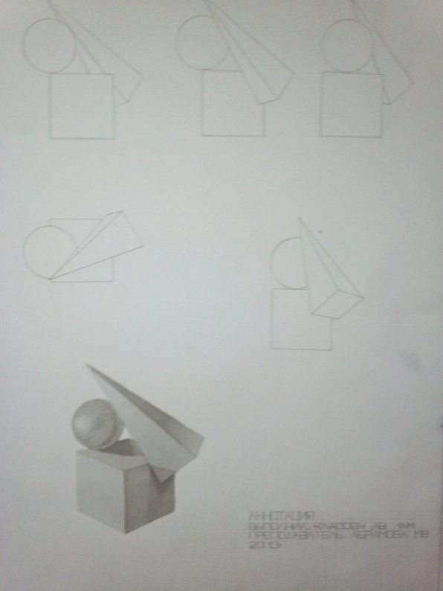
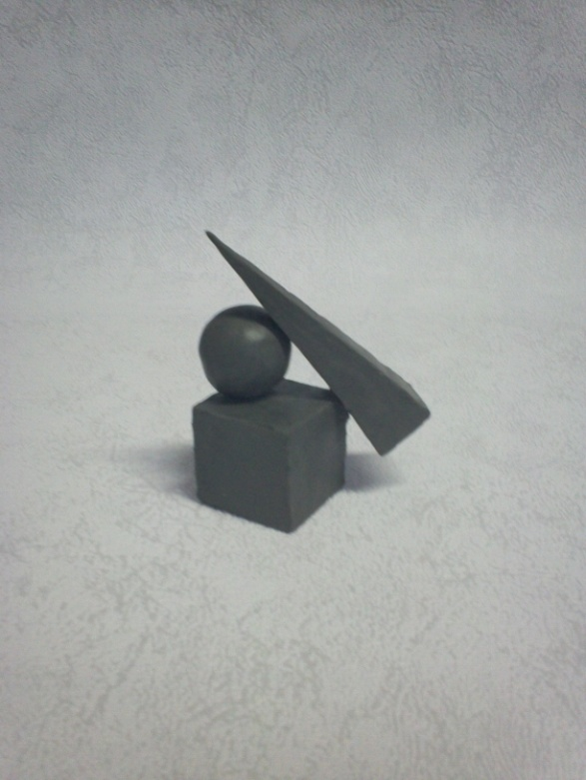

Литература: Даглдиян К. Декоративная композиция. – Ростов-на-Дону: Феникс, 2010., Голубева О. Л. Основы композиции. – М.: 2004.,
Логвиненико Г. М. Декоративная композиция. – М.: ВЛАДОС, 2008., Волкотруб И. Т. Основы комбинаторики в художественном конструировании. – Киев: 1986.
Волкотруб И. Т. Основы художественного конструирования. – Киев: 1988.

